附件1：
“数据科学与大数据技术”专业建设研讨会回执
姓 名 |  | 性 别 |  |  | 职务/职称
单位名称 |  |  |  |  | 发票抬头
签收快递地址
E-mail |  |  |  | 手机
住宿 | □不住宿 □合住 □单住标准间 □单住大床房
住宿 | 预计到达时间：
住宿日期 | □14日 □15日 □16日  其他时间请注明 |  |  |  |  | 备注：
注：请各单位积极组织和推荐院系教学主管领导、课程负责人和骨干教师参加会议，参加会议的代表请于2017年7月7日前将回执发给研讨会联系人，以收到会务组确认邮件为准。
附件2:
交通线路示意图：
1. 宿州国际大酒店位置：安徽省宿州市埇桥区迎宾东路177号
2. 到达宿州国际大酒店的交通线路
（1）公交线路
宿州东站——宿州国际大酒店
K1路快速公交（宿州东站-金色家园西区）+18路(龙登和城-宿州上海明晶)：宿州东站对面停车场上车——>乘坐K1路快速公交(宿州东站-金色家园西区)途径4站到达环宇银河绿苑，下车——> 步行11米到达环宇银河绿苑——>乘坐18路(龙登和城-宿州上海明晶)途径17站到达南方国际花园——>步行295米到达宿州国际大酒店
宿州火车站——宿州国际大酒店
28路(火车站-惠丰新能源)：步行106米到达火车站外 ——> 乘坐28路(火车站-惠丰新能源)途径8站到达南方国际花园 ——> 步行317米，到达宿州国际大酒店。
宿州快客汽车站——宿州国际大酒店
9路外环(快客站-快客站)+11路(雪枫公园-市车管所)：在宿州快客汽车站，乘坐9路外环(快客站-快客站)途径7站到达凤池新村——> 步行73米到达凤池新村——> 乘坐11路(雪枫公园-市车管所)途径8站到达南方国际花园——> 步行317米，到达宿州国际大酒店
（2）出租车
从宿州东站打的费用约50元，长途汽车站或火车站打的费用约8元。
（3）自驾线路
出高速收费站 ——> 向正北方向出发，沿匝道行驶870米，直行进入迎宾大道 ——> 沿迎宾大道行驶5.0公里，右转进入金海大道 ——>沿金海大道行驶120米，右转——> 行驶40米，右转——> 行驶20米，到达宿州国际大酒店 （具体线路见下图）
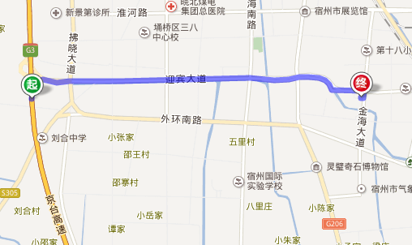
我们热忱期待与您相聚宿州！

